3-сынып "Жаратылыстану" пәнінен функционалдық сауаттылыққа арналған

логикалық тапсырмалар

1.Суы бар стақанға бір текше мұз салынды. Суреттердің қайсысында мұздың орны дұрыс көрсетілген?
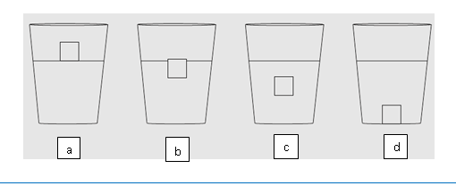
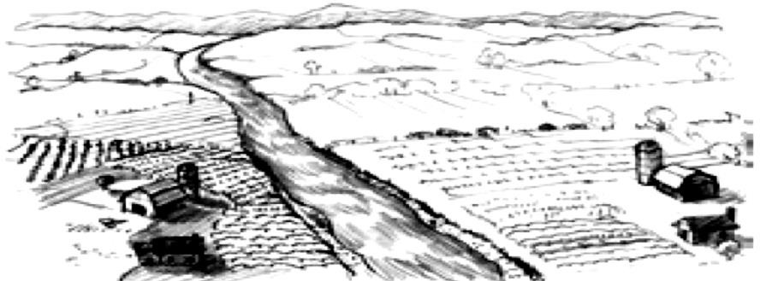
2.Суретте жазықта ағып жатқан өзен бейнеленген.

Жазықта және өзенге жақын жерде ауыл шаруашылығымен айналысады. Өзеннің бойындағы жерде ауыл шаруашылығымен шұғылданудың артықшылығы да кемшілігі де бар.
А. Бір артықшылығын сипатта: _____________________________________________________________________________________
В. Бір кемшілігін сипатта:
-____________________________________________________________________________________
3. Көлік санының көбеюіне байланысты үлкен қаланың ауасында көмірқышқыл газының мөлшері артуда. Қала басшысы көбірекағаш отырғыздырғысы келеді.
Сіз оның ұсынысымен келісеcіз бе? Бір торкөзді белгілеңіз.
иә

жоқ

Өз жауабыңызды түсіндіріп жаз.
_________________________________________________________________________________________________________________________________________________________________________________________________________________________________________________________________________________________________________________________________________________________________________________________________________________________________________________________________________________________________________________________________________________________________________________________________________________________________

